МИНОБРНАУКИ РОССИИ
Федеральное государственное бюджетное образовательное учреждение
высшего образования
«МИРЭА – Российский технологический университет»
РТУ МИРЭА
Институт Информационных технологий

Кафедра Математического обеспечения и стандартизации информационных технологий

Задание по практической работе №9

по дисциплине «Моделирование программных систем»

Выполнили:  Студенты группы ИКБО-66-23 | Смирнов А. Ю.  Хомченко В.А.  Ян Х.
Проверил: | Образцов В.М.

2025 г.

Оглавление
Задание 3
Часть 1. Настройка диаграммы 5
Часть 2. Создание эксперимента 6
Вывод 8

Задание
Цель работы: получение экспериментальной модели определения среднего времени обработки группы запросов сервером.
Постановка задачи:
Построить модель работы сервера используя сети Петри. Использовать в качестве инструмента имитационного моделирования – Anylogic 8 PLE (бесплатная версия).

Модель определения среднего времени обработки группы запросов сервером.
Сервер обрабатывает запросы, поступающие с автоматизированных рабочих мест с интервалами, распределенными по показательному закону со средним значением 2 мин. Время обработки сервером одного запроса распределено по экспоненциальному закону со средним значением 3 мин. Сервер имеет входной буфер ёмкостью 5 запросов.
Сервер представляет собой однофазную систему массового обслуживания разомкнутого типа с ограниченной входной емкостью, то есть с отказами, и абсолютной надёжностью.
Определить среднее время обработки группы запросов сервером.

Часть 1. Настройка диаграммы
- Была сохранена модель Сервер. Откройте её и сохраните с именем Сервер Обратная задача.
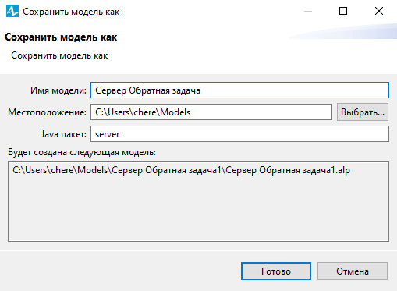
Рисунок 1 – Создание модели
- Удалите из модели объекты презентации и вывода статистики. Добавьте два элемента Параметр и один элемент Переменная. Тип элемента количествоЗапросов int. В поле Значение по умолчанию: введите 29. Это целая часть количества обработанных запросов при решении прямой задачи. Элемент коэффициент предназначен для учёта дробной части количества обработанных запросов. Его тип double. Значение по умолчанию: 1. 6. Тип элемента времяВыполнения double.
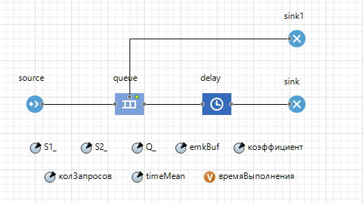
Рисунок 2 - Диаграмма

Часть 2. Создание эксперимента
- Для выполнения заданного количества прогонов создайте эксперимент варьирования параметров. В панели Проект щёлкните правой кнопкой мыши элемент модели и из контекстного меню выберите Создать эксперимент. В появившемся диалоговом окне из списка Тип эксперимента: выберите Варьирование параметров. Оставьте имя эксперимента, рекомендованное системой.
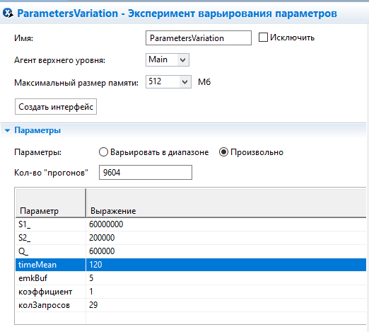
Рисунок 3 – Создание нового эксперимента
- В эксперименте Варьирование параметров, как вы помните, в отличие от эксперимента Оптимизация интерфейс создает пользователь. Начните с нажатия Создать интерфейс. Перетащите элемент Гистограмма из палитры Статистика на диаграмму агента Main.
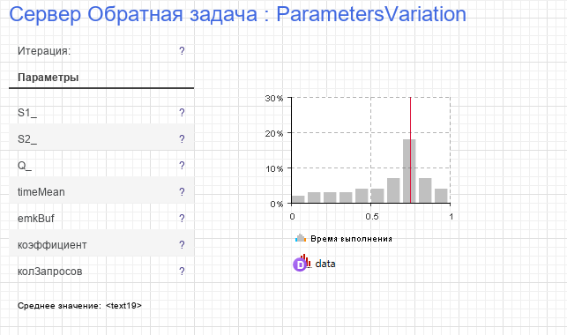
Рисунок 4 – Создание интерфейса эксперимента
- Построение Эксперимента варьирование параметров завершено. Запустите его. При наличии ошибок, устраните их.
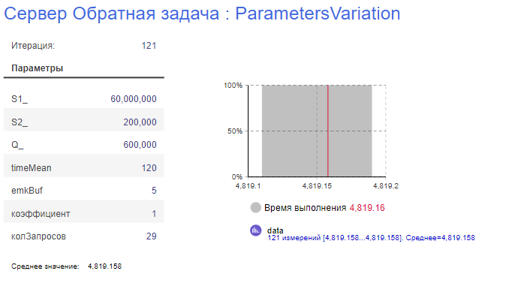
Рисунок 5 – Запуск модели

Вывод
В ходе решения задачи по определению среднего времени обработки группы запросов сервером были получены следующие выводы:
Моделирование работы сервера показало, что среднее время обработки запросов составляет определенное значение. Это позволяет оценить эффективность работы сервера и определить возможные направления для его оптимизации с целью улучшения производительности.
Анализ вероятности успешной обработки запросов на сервере указал на определенный уровень надежности системы. Это важный показатель, который позволяет оценить способность сервера обрабатывать поступающие запросы в соответствии с установленными условиями.
Таким образом, решение поставленной задачи предоставляет ценные данные о работе сервера и его способности удовлетворять потребности пользователей. Полученные результаты могут быть использованы для оптимизации работы сервера и повышения качества обслуживания пользователей.

